Program for introduktionskursus
for nye, grønlandske studerende
mandag den 21. august 2023

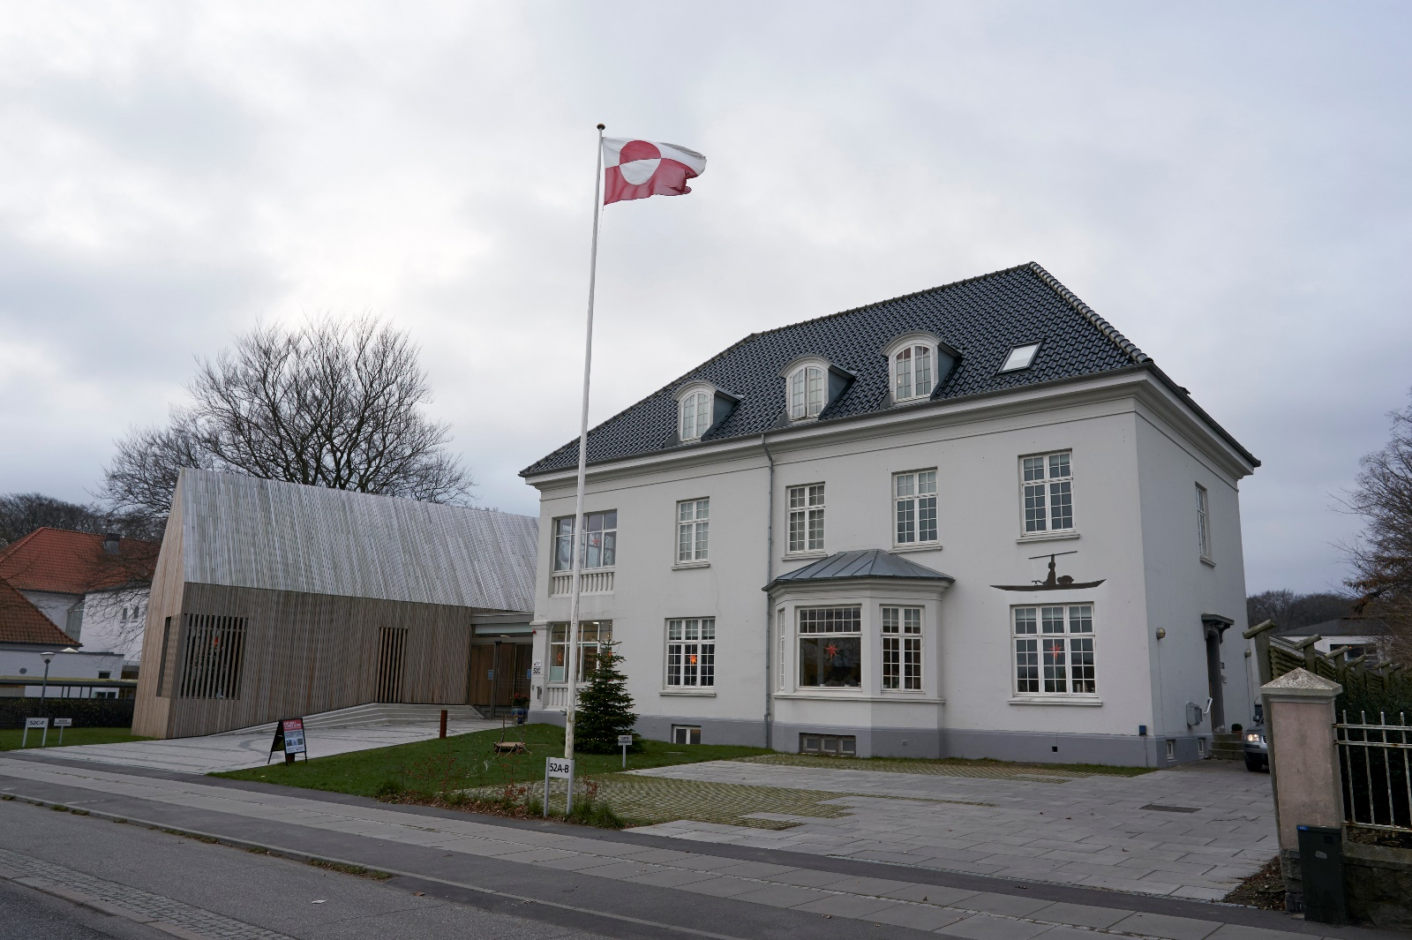

Det Grønlandske Hus * Dalgas Avenue 52 A-G * 8000 Aarhus C
Tlf.nr.: 86110288 * www.groenlandskehus.dk * Mail: aarhus@glhus.dk

Anne O. Clausen og Nunnuma Olsen (uddannelsesvejledere)
Mobil: 21 54 50 89 (Anne) og 21 54 50 88 (Nunnuma)

Mandag den 21. august 2023 kl.08.30 - 15.00
Mødested: Det Grønlandske Hus i Aarhus, Kultursalen

Kl. 08.30 – 09.00 | Tjek-in + kaffe/te
Kl. 09.00 – 10.45 | Uddannelsesvejleder Anne Clausen:  At studere på en videregående uddannelse:  - Krav og forventninger til dig som studerende  - Introduktion til studieteknik og – planlægning  - Fra gymnasieelev til studerende
Kl. 10.45 – 11.00 | Pause med frugt
Kl. 11.00 – 11.30 | Tutorerne:  Grønlandsrelatering af studiet  Læsegrupper  Fri sparring ved bordene
Kl. 11.30– 12.00 | Vejlederne:  Ankomst og præsentation af studievejledere  Hils på din studievejleder  Eftermiddagens program
Kl. 12.00 – 12.30 | Fælles frokost for tutorer, studievejledere og de studerende (Det Grønlandske Hus betaler)
Kl. 12.30 – 15.00 | Studievejlederne fra uddannelserne:  Afgang mod uddannelsesstedet (til fods eller bus/letbane)  Introduktion til og rundvisning på de enkelte uddannelser  Eksempler på uddannelsens litteratur og pensum

Vi glæder os til kurset og til at møde jer!

Husk at der er opfølgningsdag med hygge og gratis fællesspisning lørdag den 7. oktober i Det Grønlandske Hus i Aarhus

